暨南大学本科实验报告专用纸
课程名称 python实验 成绩评定
实验项目名称 语法与变量类型 指导教师 林聪
实验项目编号 实验项目类型 实验地点
学生姓名 王志涛 学号 2021102259
学院 智能科学与工程 系 专业 人工智能
实验时间 2022 年 3月 9 日 下 午～ 4 月 20 日 下 午

- 实验目的
通过自拟案例, 初始化并测试各类的变量类型数据. 练习常用数据操作与语言语法. 熟练掌握运算符与其优先级. 熟悉常用的函数
- 实验原理
在python中掌握函数和熟练掌握运算符与其优先级
- 实验过程
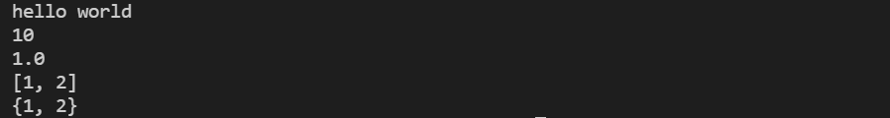
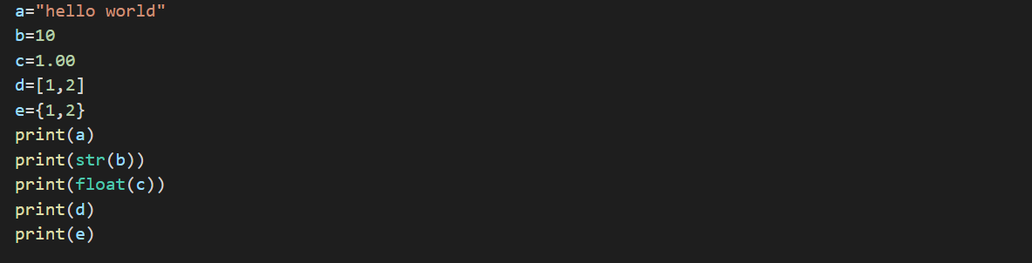
1. 初始化并测试: 字符串, 整数, 浮点数, 列表, 字典，如下代码：
输出：

2.练习内置函数
（1）.split()可以将字符串分割，具体用法如以下代码：
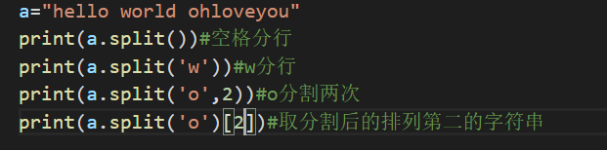

输出为：
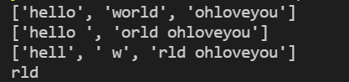

（2）.title()可以将字符串的首字母变成大写，具体用法如以下代码：
输出为：
（3）.join()的用法是在.前面加要插入的字符串，括号里面加入原来的字符串，具体用法如下代码：
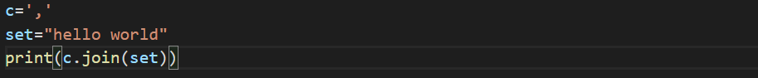

输出为：
（4）列表的.append()具体用法如下代码：
输出为：

（5）列表的.pop()具体用法如下代码：
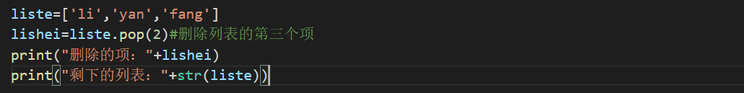
输出：
4. 练习使用各种运算符, 熟悉优先级
（1）算术运算符：
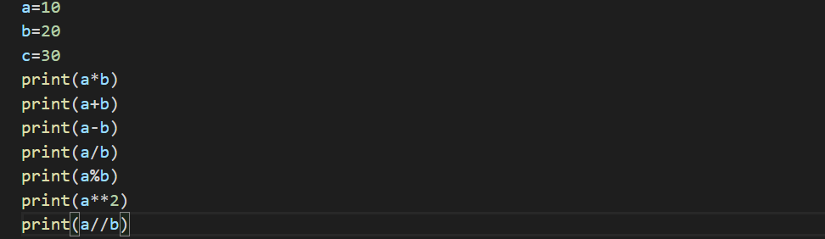
输出：
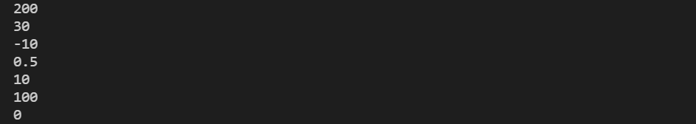

（2）比较运算符
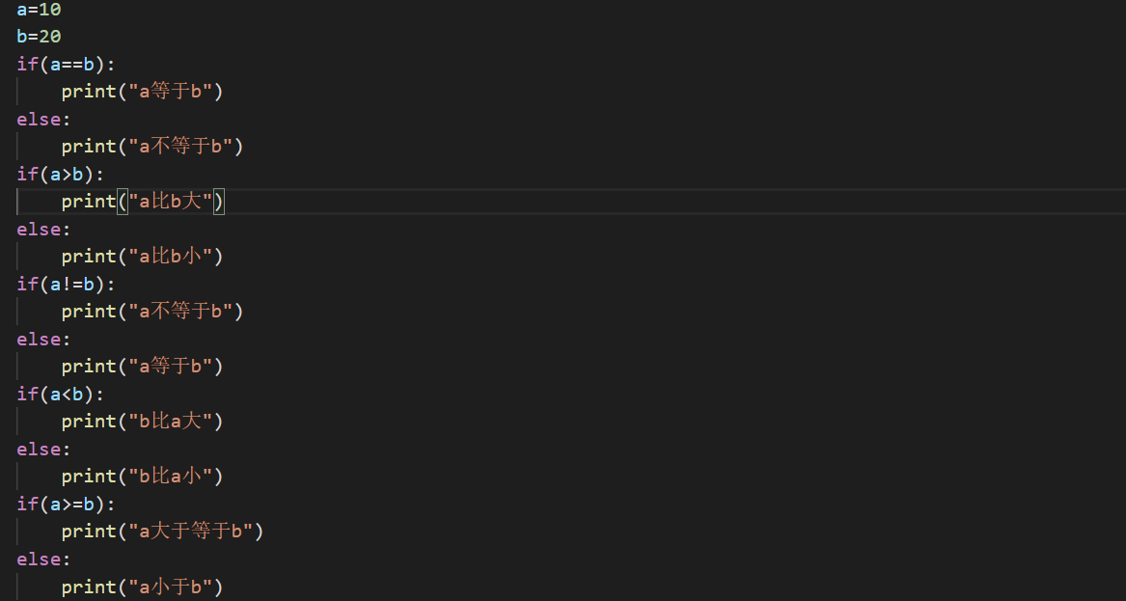

输出为：
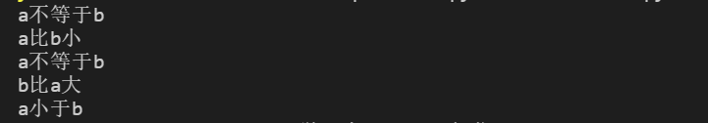

（3）赋值运算符：
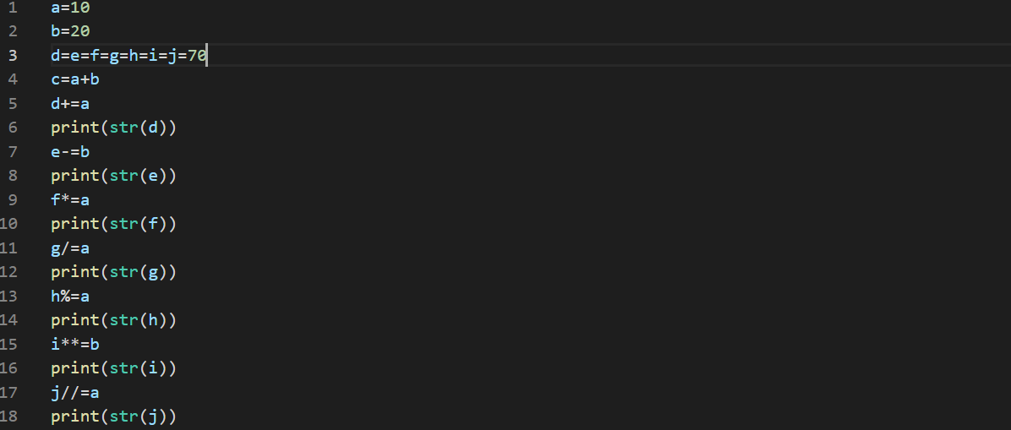
输入为：
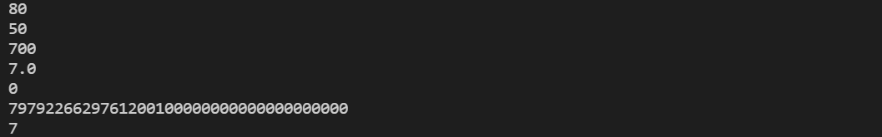

（4）位运算符：
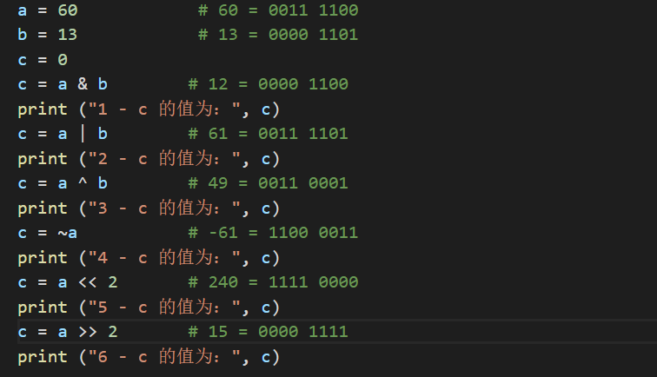

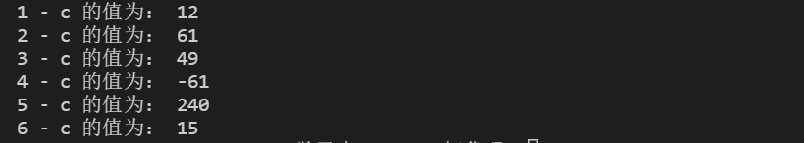
输出为：
（5）逻辑运算符：
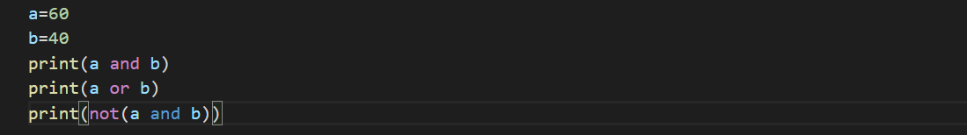

输出：
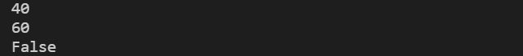

（6）成员运算符：
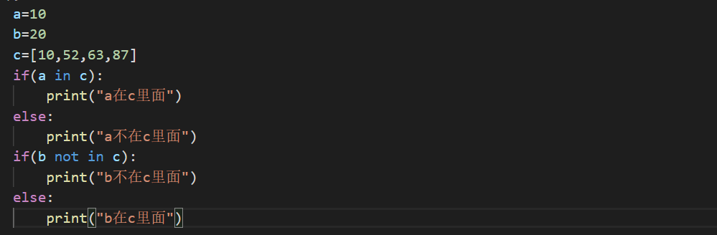

输出：

（7）熟悉优先级：查阅资料得：

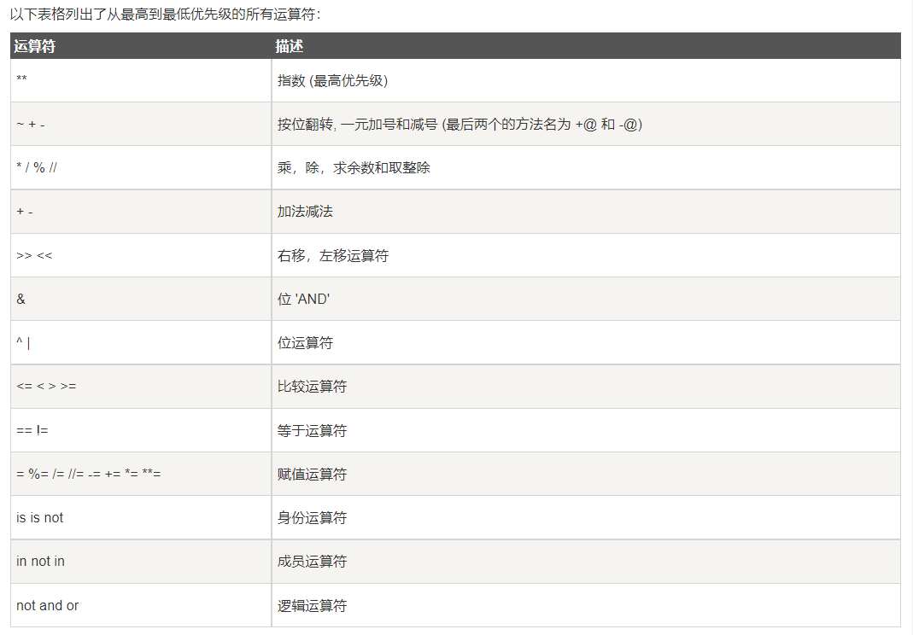
4. 练习使用id(),eval(),type(),zip()等函数.
（1）id（）函数用于获取对象得内存地址
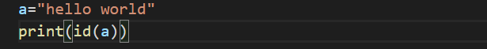

输出为：
（2）evil()函数用来执行一个字符串表达式，并返回表达式的值：
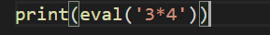
输出：

（3）type()函数用来判断类型：
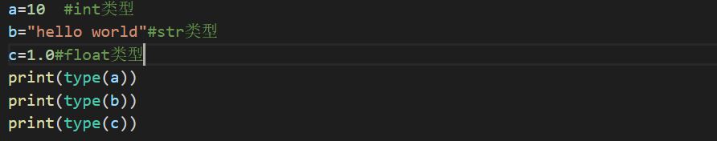

输出：
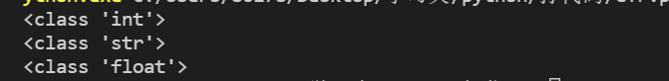

（4）zip（）函数具体用法如下：
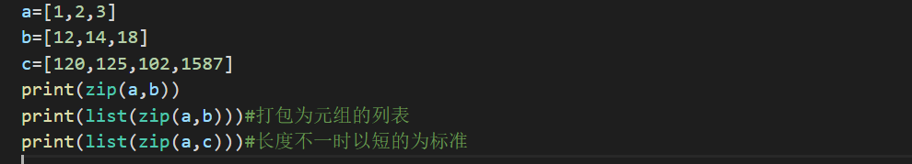

输出为：
5. 练习f-string和str.format()方法
（1）f-string格式化字符串以f开头，后面跟着字符串，字符串中的表达式用大括号{}包起来，它会将变量或表达式计算后的值替换进去。
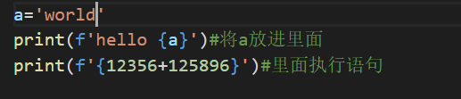

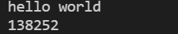
输出

6.
(1)实验比较字典和OrderedDict区别
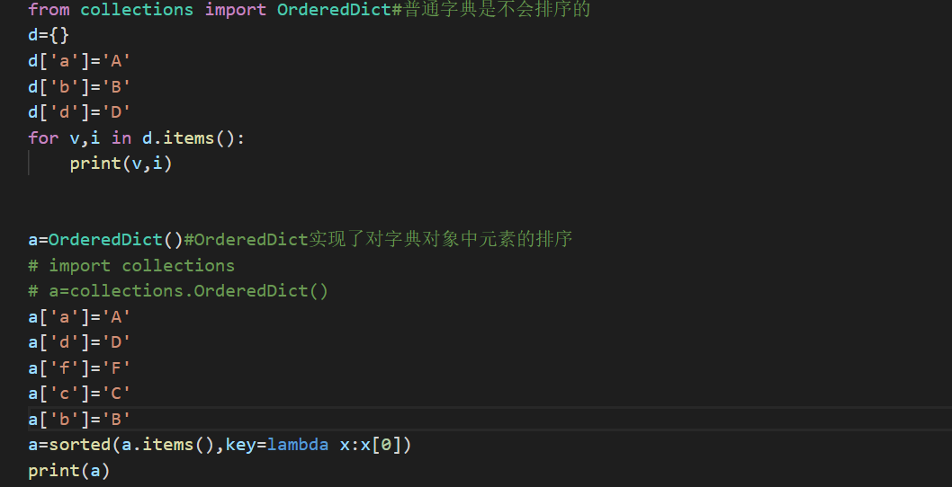

输出：
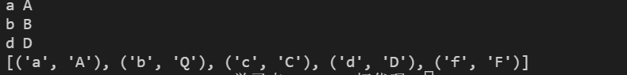

（2）了解字典的.get()和.setdefault()方法
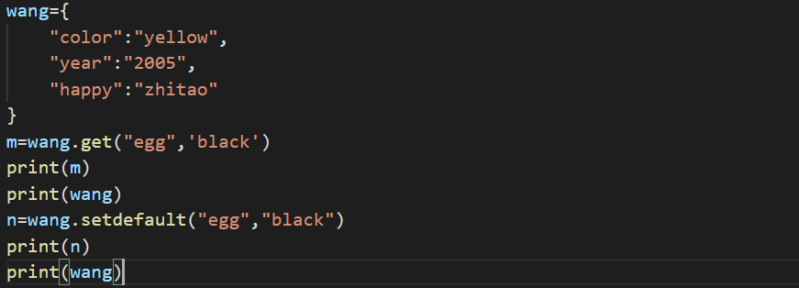
.get()和.setdefault()都能访问字典的值，若字典不存在这个值，这两个方法都可以有一个替补的值补上，不同的是，.setfault()补上的值会在原字典上补上，即修改了原字典。
输出：
7.简易代码：
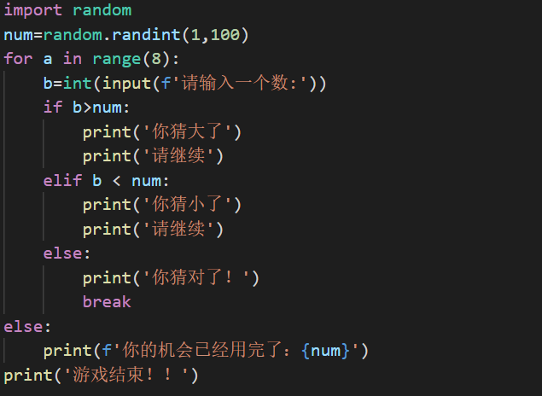
调试：
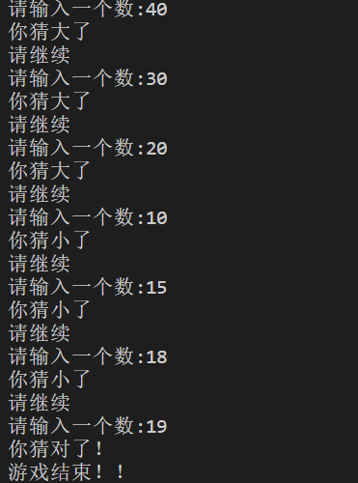
四、 实验结果
- 实验总结
回顾了理论课的函数相关知识，熟悉掌握函数的用法及相似函数的区别。

